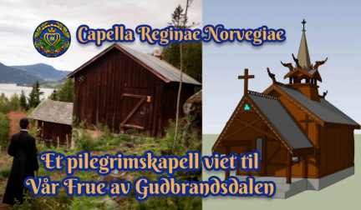
Hjelp oss å transformere ei gammel smie til et vakkert kapell langs pilegrimsleden i Gudbrandsdalen! I fjor fikk smia sin innvendige transformasjon og kapellet er allerede i bruk, men fra utsida ser det fortsatt bare ut som ei smie. Det neste steget i prosjektet er at man også fra utsida skal se at dette er et kapell. Kapellet skal få et uttrykk som er inspirert av de mange vakre kirkene rundt omkring i Gudbrandsdalen, med kirkespir, klokketårn, dragestil og apsis på baksida.
For å få til dette har arkitekt Twin Nguyen fra Porsgrunn vært en uvurdelig stor hjelp og støtte med å pønske ut løsninger og lage tegninger som gir oss et særdeles godt utgangspunkt å starte fra!
Helt spesifikt er ønsket nå å bygge ut kapellet, som innebærer skifte av tak fra blikkplater til skifer, å bygge et nytt inngangspart med tak, sette opp klokketårn med kirkespir og bygge en apsis med plass til sakristi i nordenden. Her er tegningene som skal gi en idé om hvor vil vil med dette prosjektet.
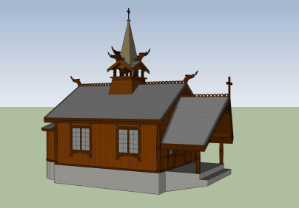
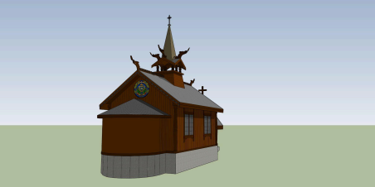
Her er apsis på nordenden av bygget, med glassmaleriet som allerede er under produksjon av en lokal glassmaler i Lalm!
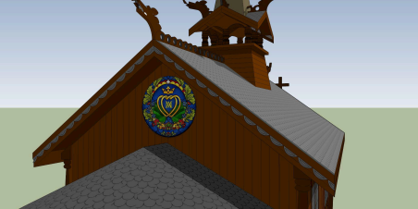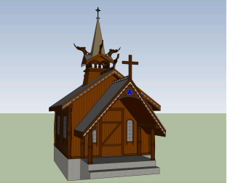
De følgende tegningene skal vise hvilke mål vi har sett for oss:
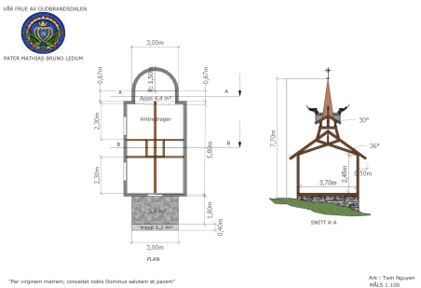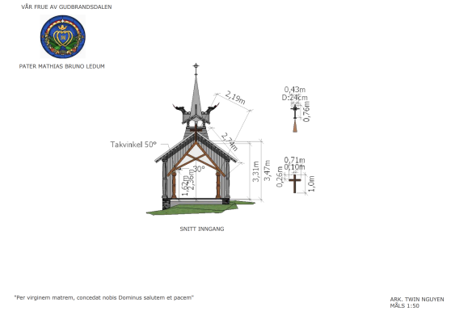
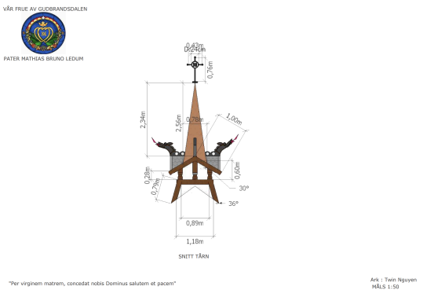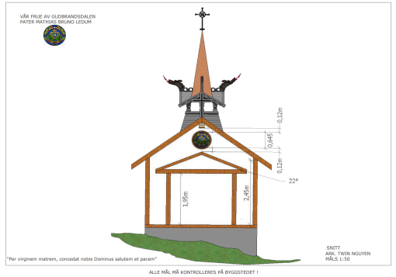
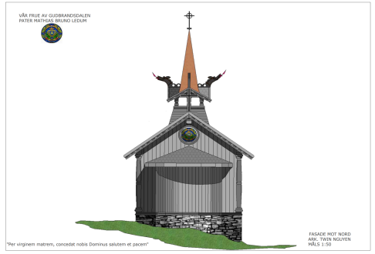
Etter arkitektens vurdering utifra bildene vi har sendt ham, virker det som man benytter A-takstoler som fungerer både som bæresystem og stabilisering av sidevegger (trolig dimensjon rundt 3”x6”). Hans forslag til en løsning er å:
- Fjerne eksisterende taksperrer i det området vi skal jobbe med for å «åpne» rommet.
- Sette inn to selvbærende takstoler rett under klokketårnet (se vedlagte skisser).
- Montere et gjennomgående limtre (i «drage»-retning) som gir fire sterke bæreankre.
Dette er målene for skiferstein som vi ønsker å bruke til taket på selve kapellet, på apsis i nordenden og til inngangspartiet. Platået som apsis og inngangsparti skal stå på støper vi på egenhånd:
• Takskifer til taket på selve kapellet: ca. 40 m²
• Takskifer til apsis: ca. 12 m²
• Takskifer til inngangsparti: ca. 13 m²
Alle mål må selvfølgelig kontrolleres på byggstedet før man går i gang med arbeidet, men dette er i hvert fall det vi har sett for oss som utgangspunkt. Vi er spente på å diskutere med dere eventuelle endringer vi burde gjøre.
Litt om bakgrunnen for dette prosjektet:
Inspirert av blant annet Sigrid Undset ønsker vi å bevise at det katolske ikke er noe fremmed, ukjent og unorsk. Den katolske troa, til tross for at reformasjonen ble innført av danskekongen, har levd videre i den norske folkesjela, i mange bygder rundt omkring, i form av gamle skikker. Pilegrimsvandringer har overlevd til i dag. Skikker som å ringe inn til jul, påske og pinse, å spise fisk (fastemat) på juleaften, at jula varer helt til enten epifani eller kyndelsmesse, at vi fortsatt feirer Sankthans og Olsok, etc. Vi har en rik kulturarv som har tydelige katolske røtter, som for eksempel Draumkvedet, Liljakvadet, Geisli, gamle sekvenser og hymner og primstaven (en katolsk kalender, var i bruk noen steder langt ut på 1800-tallet). Gammelt katolsk inventar pryder fortsatt mange kirker som senere har blitt protestantiske. Pater Olav Müller fra Trondheim sa veldig fint at den katolske tro overvintret i minst 150 år etter reformasjonens innføring, samtidig som at mange borgere, bønder og småkårsfolk har følt på tapet av "nærkontakten" med himmelen og dens gavmilde Gud, i form av mange katolske praksiser, til hverdag som til høytid. Det er noe av dette vi ønsker å gjenintrodusere til våre landsmenn og spesielt til gudbrandsdøler! At de skal få oppleve noe av det som tilsynelatende gikk tapt med reformasjonen, men som har levd videre som glør i et ildsted, og trenger bare å få blåst litt liv i seg. Hvor passende er det ikke å gjøre det nettopp i form av et kapell i ei gammel smie?
Det er allerede mange som har gjort sine generøse bidrag for å sette Gudbrandsdalen på kartet, med naturopplevelser, smakfulle lokale råvarer, kulturbidrag som Peer Gynt, Kristinspelet, Køntrifestival, Martnan, etc. Vi tror at Gudbrandsdalen har så mye å være stolte av, den religiøse arven vår inkludert! Nå ser vi på det som vårt oppdrag å sette Gudbrandsdalen også på det religiøse kartet, ved å benytte lokale ressurser og kunnskap til å bygge et kapell som tar i bruk teknikk og stil fra områdets mange vakre stavkirker og kapell. Slik håper vi på å trekke både de lokale, men også troende fra resten av landet og det store utland til Gudbrandsdalen på pilegrimstur, for å besøke våre gamle katolske kirker, både stavkirker og steinkirker, og nå også Vår Frue av Gudbrandsdalens egen helligdom på Tretten! Etter mange år på pilegrimstur på Gudbrandsdalsleden har jeg oppdaget hvor langt det er mellom hver kirke eller kapell langs leden, spesielt som er åpne og tilgjengelige for pilegrimer uten spesielle avtaler. Siden kapellet ligger rett ved pilegrimsleden håper vi å kunne tilby pilegrimer et sted som alltid er åpent, som også har faste tider for Messe og bønn gjennom sommeren og hvor pilegrimer kan komme og gå som de vil. Vi håper også å kunne tilrettelegge for sanitære behov, og et sted for pilegrimer å kunne ta seg en pust i bakken før de vandrer videre.

